คู่มือการเขียนโปรแกรม
อุปกรณ์รับข้อมูลแบบถุงมือ

GLOVE BASED INPUT
Programming Manual

โดย

นาย ชัยรัตน์ ภักดีพาณิชพงศ์

นาย วฤณ ตั้งสิทธิ์ภักดี

ปริญญานิพนธ์นี้เป็นส่วนหนึ่งของการศึกษาตามหลักสูตรปริญญาวิศวกรรมศาสตรบัณฑิต
สาขาวิศวกรรมคอมพิวเตอร์
คณะวิศวกรรมศาสตร์
สถาบันเทคโนโลยีพระจอมเกล้าเจ้าคุณทหารลาดกระบัง
ปีการศึกษา 2544
บทที่ 1
โปรแกรมควบคุม 89c51

โปรแกรมควบคุม 89c51 นั้นเป็นโปรแกรมที่ทำการส่งข้อมูลจที่ได้รับจากตัวเซนเซอร์ ซึ่งไอซี 89C51 จะเป็นตัวจัดการกระบวนการการเลือกเซนเซอร์ที่จะส่งไปให้ผู้ใช้ฝั่งคอมพิวเตอร์ได้ใช้งานได้

โดยการป้อนข้อมูลบันทึกลงไปในไอซี 89C51 นั้น เราจะต้องทำการเขียนโปรแกรมโดยสามารถใช้โปรแกรมภาษาต่างๆ เช่น แอสแซมบลี ภาษาซีเป็นต้น โดยเราต้องมีการเลือกใช้คอมไพเลอร์ที่สนับสนุนกับการแปลงข้อมูลเพื่อจะได้ทำการบันทึกลงไอซีได้อีกด้วย

1.1 โครงสร้างการทำงานหลักๆ ของโปรแกรมที่จะทำการบันทึกลงไอซี 89C51
- ส่วนของการเลือกตัวเซนเซอร์ที่จะทำการรับเข้าตัว 89C51 ในแต่ละเวลาขณะหนึ่งๆ
- ส่วนของการส่งติดตั้งค่าสำหรับการติดต่อการส่งข้อมูลผ่านทางพอร์ตอนุกรม
- ส่วนของการส่งค่าที่ได้รับจากตัวเซนเซอร์แล้วทำการส่งบอกคอมพิวเตอร์ได้ว่าเป็นค่าจากเซนเซอร์ตัวไหน และมีค่าจากเซนเซอร์นั้นเป็นเท่าไหร่

จากนั้นเราก็จะทำการเลือกใช้คอมไพเลอร์ที่เหมาะสมและสะดวก ซึ่งในที่นี้โปรแกรมของเราค่อนข้างมีความเรียบง่าย เพราะว่ามีโครงสร้างของโปรแกรมที่ไม่ยุ่งยากซับซ้อนดังจะเห็นได้จากโครงสร้างตามหัวข้อ 1.1 นี้ ดังนั้น เราจึงเลือกใช้ภาษาแอสแซมบลีในการเขียน โดยคอมไพเลอร์ที่เราใช้นั้นมีชื่อว่า SXA51 ซึ่งเมื่อเราเขียนโปรแกรมในภาษาแอสแซมบลี (ซึ่งจะมีนามสกุลของไฟล์ว่า .A51) แล้ว SXA51 จะทำการแปลงไฟล์ .A51 ที่ได้ไปเป็นนามสกุล .HEX ถ้าไม่พบข้อผิดพลาดในการเขียนโปรแกรม .A51 นี้ ซึ่งหลังจากนั้น เราก็จะนำไฟล์ .HEX นี้ไปใช้ในการบันทึกข้อมูลลงไอซี 89C51 ด้วยเครื่องบันทึกอีกทีหนึ่ง

1.2 ซอสโค้ดของโปรแกรมตัวส่งข้อมูลบนไอซี 89C51
ORG 0000H
jmp Main

; ฟังก์ชัน delay เป็นฟังก์ชันสำหรับถ่วงเวลา เพื่อให้เวลาแก่ไอซี ADC0817
; ซึ่งต้องอาศัยเวลาในการทำงาน

delay: push 0
push 1
mov r0,#00h
loop: mov r1,#0F0h
djnz r1,$
djnz r0,loop
pop 1
pop 0
ret

; ฟังก์ชัน Main เป็นส่วนของการติดตั้งค่าให้แก่ 89C51 เพื่อทำการบอกว่า
; จะติดต่อพอร์ตอนุกรมด้วยอัตราบอดเรต 9600โดยมีสต็อปบิต 1 บิต

Main: mov scon,#42h
mov a,pcon
clr acc.7
mov pcon,a
mov tmod,#20h
mov th1,#0FDh
setb tr1
mov a,#15h

; ฟังก์ชัน con เป็นส่วนของการวนลูปเพื่อทำการเลือกตัวเซนเซอร์
; และทำการส่งผลลัพธ์ที่ได้เข้าสู่พอร์ตอนุกรม

con: jnb ti,$
clr ti
mov sbuf,#00h
mov p1,a
mov r0,a
djnz r0,con2
mov p1,#0h
setb p1.5
clr p1.5
call delay
mov p2,p0
jnb ti,$
clr ti
mov sbuf,p0
jnb ti,$
clr ti
mov sbuf,#00h
mov p1,#15h
mov r0,#15h
mov a,#15h
con2: setb p1.5
clr p1.5
call delay
mov p2,p0
jnb ti,$
clr ti
mov sbuf,p0

jmp con
end

บทที่ 2
โปรแกรมรับค่าจาก 89C51 และแสดงผลเป็นเทกซ์โหมดบนคอมพิวเตอร์

หลังจากที่เราได้ทดสอบว่ามีค่าวิ่งเข้าคอมพิวเตอร์ถูกต้องตามที่เราต้องการแล้ว เราก็มาเขียนส่วนของโปรแกรมที่จะทำการรับข้อมูลขึ้นมาเอง โดยเราสามารถเลือกใช้ภาษาได้หลายภาษาบนคอมพิวเตอร์ เพื่อที่จะทำการรับค่าผ่านทางพอร์ตอนุกรม ในที่นี้ เราได้เลือกใช้ภาษาวิชวลเบสิกในการเขียนโปรแกรมตรงส่วนนี้เพราะความง่ายในการเขียนโปรแกรมและความสะดวกในการทำอินเตอร์เฟสอีกด้วย

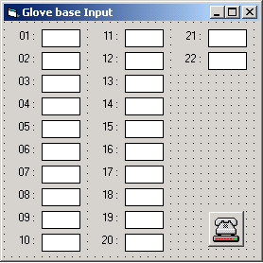
2.1 อินเตอร์เฟสบนวิชวลเบสิก

รูปที่ 2.1 อินเตอร์เฟสหน้าจอโปรแกรมการรับค่าจากไอซี 89C51

ในการทำอินเตอร์เฟสหน้าจอนี้ ต้องมีการเรียกใช้คอมโพเนนต์เพิ่มขึ้นมาอีกหนึ่งตัว คือคอมโพเนนต์พอร์ตอนุกรม ซึ่งวิธีเพิ่มคอมโพเนนต์นี้เข้ามาในโปรเจ็กต์เรานั้น ทำดังนี้
- กดเมาส์ขวาบนแถบทูลบ็อกซ์ทางด้านซ้ายมือ จากนั้นเลือก Components…
- ในแท็ปคอนโทรล ให้เลื่อนลงมาข้างล่างเรื่อยๆ จนพบคำว่า Microsoft Comm Control 6.0 จากนั้นให้ติ๊กเลือก
- กดปุ่ม OK
จากนั้นในแถบทูลบ็อกซ์ทางด้านซ้ายมือจะมีคอมโพเนนต์ตัวใหม่ขึ้นมาแล้วให้เราลากมาแปะบนฟอร์มของเรา

2.2 ซอสโค้ดของโปรแกรมบนวิชวลเบสิก
Option Explicit

Private check As Integer
Private mode As Boolean
Private buffer(0 To 3) As Variant
Private num(0 To 3) As Integer

‘ ฟังก์ชัน Form_Load() เป็นการติดตั้งค่าเริ่มต้นให้กับพอร์ตอนุกรมว่า
‘ ให้มีค่าบอดเรต 9600 และมีสต๊อปบิต 1 บิต

Private Sub Form_Load()
MSComm1.Settings = "9600,n,8,1"
MSComm1.CommPort = 1
MSComm1.InputLen = 1
MSComm1.PortOpen = True
MSComm1.RThreshold = 1
check = 0
mode = True
End Sub

‘ ฟังก์ชัน MSComm1_OnComm() จะทำงานเมื่อมีค่าข้อมูลวิ่งเข้ามาผ่านทางพอร์ตอนุกรม
‘ ซึ่งฟังก์ชันนี้จะแบ่งเป็น 2 โหมด คือ โหมดการซิงโครนัสค่า กับโหมดการเอาค่าไปใช้จริง

Private Sub MSComm1_OnComm()
On Error GoTo Com_Error
If mode Then
If check < 4 Then
buffer(check) = MSComm1.Input
num(check) = Asc(buffer(check))
If check = 3 Then
If num(2) = num(0) + 1 Then mode = False
End If
Else
buffer(0) = MSComm1.Input
mode = False
End If
Else
buffer(0) = MSComm1.Input
If check > 1 Then
num(0) = Asc(buffer(0))
check = 0
Else
Before(num(0) + 1) = Asc(buffer(0))
Text1(num(0)).Text = Asc(buffer(0))
End If
End If
End If
check = check + 1
Exit Sub
Com_Error:
check = 0
mode = True
Exit Sub
End Sub

เหตุที่ต้องมีโหมดการซิงโครนัสค่าก็เป็นเพราะว่า โพรโตคอลที่เราได้เขียนไว้ในการรับข้อมูลคือ ค่าหมายเลขของเซนเซอร์ (ซึ่งจะมีค่าระหว่าง 0 ถึง 21) กับค่าภายในเซนเซอร์นั้น (ซึ่งจะมีค่าระหว่าง 0 ถึง 255) ดังนั้น ครั้งแรกสุดเมื่อเรารันโปรแกรมบนวิชวลเบสิกนั้น ถ้าเราได้รับค่าตั้งแต่ 22 ถึง 255 เราก็จะทราบว่า นี่คือค่าภายในเซนเซอร์ ค่าต่อไปที่เราจะได้รับคือค่า หมายเลขของเซนเซอร์ตัวถัดไป แต่ว่าถ้าเราได้รับค่าครั้งแรกสุดเป็น 0 ถึง 21 เราไม่สามารถรู้ได้เลยว่า 0 ถึง 21 นี้เป็นค่าหมายเลขของเซนเซอร์ หรือค่าภายในเซนเซอร์ ซึ่งการทำซิงโครนัสจะอาศัยหลักการที่ว่า ถ้าเราได้ค่า 0 ถึง 21 มา (สมมติว่าเก็บไว้ในตัวแปรชื่อ a) ให้เรารอดูค่าถัดไปอีก 2 ค่า (สมมติว่าเก็บไว้ในตัวแปรชื่อ b) ว่ามีค่ามากกว่าครั้งแรกสุดอยู่ 1 หรือไม่ (b = a + 1) หรือไม่ ถ้าใช่แสดงว่าค่าครั้งแรกสุดที่เราได้รับนั้น เป็นค่าหมายเลขของเซนเซอร์นั่นเอง แต่เราต้องทำเผื่อกรณีที่ค่าภายในเซนเซอร์มีค่าที่เข้ากับหลักการนี้ (b = a + 1) ด้วยการใช้ว่าถ้าค่าผิดพลาด ให้ทำการเข้าสู่โหมดซิงโครนัสใหม่

บทที่ 3
ส่วนการแสดงผลเป็นกราฟฟิกโหมดบนคอมพิวเตอร์

เมื่อเราได้ค่าที่ได้จากการติดต่อกับตัวถุงมือที่เราสร้างขึ้นมาแล้วนั้น การแสดงค่าเป็นตัวเลขอาจจะทำให้ผู้ใช้เข้าใจต่อผลลัพธ์ที่แสดงออกมาได้ยาก เราจึงต้องการจะนำเสนอการแสดงผลแบบ 3 มิติ
ในปัจจุบันนี้ เรามีทูลที่ช่วยสร้าง (สามดีสตูดิโอแมกซ์, ไลท์เวฟ, มายา, ทรูสเปซ เป็นต้น) และเอ็นจินต์ที่ใช้ในการช่วยแสดงผลแบบ 3 มิติ (ซีดีเอ็กซ์, มอร์ฟิต เป็นต้น) อยู่มากมาย แต่ในที่นี้ เราจะใช้ชุดฟังก์ชันที่วินโดว์มีให้อยู่แล้วในการแสดงผล 3 มิติ นั่นคือ ไดเรกซ์เอ็กซ์

3.1 รู้จักกับไดเรกซ์เอ็กซ์
ไมโครซอฟท์ไดเรกซ์เอ็กซ์เอสดีเค (ชุดพัฒนาซอฟท์แวร์) นั้นเป็นเครื่องมือที่ใช้ในการพัฒนาซอฟท์แวร์ทางมัลติมีเดียของทางบริษัทไมโครซอฟท์นั่นเอง ซึ่งรวมถึงสามารถพัฒนาโปรแกรมคอมพิวเตอร์ได้อีกด้วย โดยเริ่มแรกนั้นเราจะเห็นเฉพาะเฮดเดอร์ไฟล์และไลบรารีไฟล์ของไดเรกซ์ดรอเท่านั้น หลังจากนั้นต่อมา งานด้าน 3 มิติเริ่มเข้ามามีบทบาทมากขึ้น ทางบริษัทไมโครซอฟท์จึงได้ทำการติดต่อกับทางบริษัทจากอังกฤษที่ชื่อว่า เรียลลิตี แล็บ เพื่อขอซื้อ เรนเดอร์มอร์ฟิกส์ มาจัดการในงานกราฟิก 3 มิตินั่นเอง ทำให้ทางไมโครซอฟท์มีความคิดที่จะเพิ่มเติมในส่วนอื่นๆ อีกเพื่อความสมบูรณ์ในตัว เอสดีเค จึงได้ออก ไมโครซอฟท์ไดเรกซ์เอ็กซ์เอสดีเค เวอร์ชั่น 2 ออกมาเพื่อทำการแนะนำตลาด ซึ่งก็ได้รับการตอบรับจากโปรแกรมเมอร์ทั้งหลายเป็นอย่างดี ทำให้เกิดการพัฒนาเวอร์ชั่นใหม่ขึ้นเรื่อยๆ อันได้แก่ ไมโครซอฟท์ไดเรกซ์เอ็กซ์เอสดีเค เวอร์ชั่น 3, เวอร์ชั่น 5, เวอร์ชั่น 6, เวอร์ชั่น 7 และเวอร์ชั่น 8 (ล่าสุดในขณะที่เขียน) ทำให้มีอินเทอร์เฟสใหม่ๆ ขึ้นมา รวมถึงการเพิ่มเมธอดบางอย่างเข้าไปอีก เพื่อตอบสนองการใช้งานให้มากที่สุดนั่นเอง

3.2 รู้จักกับคอม (COM)
คอม (คอมโพเนนต์ ออปเจกต์ โมเดล) เป็นส่วนประกอบที่สำคัญอย่างยิ่งของ ไมโครซอฟท์ไดเรกซ์เอ็กซ์เอสดีเค เพราะไม่ว่าจะอยู่ส่วนไหนของโปรแกรมที่ใช้งานของ ไมโครซอฟท์ไดเรกซ์เอ็กซ์เอสดีเคเอพีไอ จะต้องมีสิ่งนี้เป็นส่วนประกอบตลอดเวลา
เนื่องจากการที่ ไดเรกซ์เอ็กซ์เอสดีเค นั้นประกอบไปด้วยหลายๆ ส่วนโดยที่แต่ละส่วนนั้นจำเป็นอย่างยิ่งที่จะต้องมีความสัมพันธ์กันตลอด ดังนั้นจึงจำเป็นที่จะต้องมี คอม ไว้ใช้ในการสร้างความสัมพันธ์ในแต่ละส่วนในเวลาที่ต้องใช้งานร่วมกัน
คอม มีอยู่ด้วยกัน 2 ส่วนคือ คอมอินเตอร์เฟส และ คอมออปเจกต์ โดยโครงสร้างของ คอมอินเตอร์เฟส นั้นมีลักษณะโครงสร้างต่างๆ เหมือนกับการสร้างคลาสของ ซีพลัสพลัส เป็นอย่างมาก โดยมีการรวมตัวแปรและฟังก์ชันไว้ในตัวของมัน ส่วน คอมออปเจกต์ ก็จะเป็นตัวคอยชี้สั่งการว่า ในอินเตอร์เฟสนั้นจะให้ทำหน้าที่อะไร

ยกตัวอย่างเช่น : ddraw -> Initialize (ddraw, NULL);
อธิบายได้ว่า : ddraw เป็น คอมออปเจกต์ โดยบอกให้ IdirectDraw4 อินเตอร์เฟส ทำการ Initialize

3.3 ส่วนประกอบของไดเรกซ์เอ็กซ์
เนื่องด้วยเราได้ใช้ทูลของไดเรกซ์เอ็กซ์เวอร์ชัน 6 ดังนั้นจึงขออธิบายโครงสร้างส่วนประกอบของไดเรกซ์เอ็กซ์เวอร์ชั่น 6 ว่ามีส่วนประกอบสำคัญๆ ดังนี้

3.3.1 ไดเรกซ์ดรอ เป็นส่วนประกอบหลักอย่างแรกของ ไดเรกซ์เอ็กซ์เอสดีเค เลยทีเดียว เนื่องจากมีหน้าที่จัดการกับการแสดงผลทางจอภาพ และให้ความเร็วในการประมวลผลสูงกว่าการใช้ดอส และการใช้ จีดีไอ (กราฟิก ดีไวซ์ อินเตอร์เฟส) ของวินโดวส์ เนื่องจากการส่งข้อมูลที่ทำได้โดยตรงนั่นเอง อีกทั้งยังประกอบไปด้วยฟังก์ชั่นต่างๆ ที่คอยสนับสนุน การโปรแกรมแบบ 2 มิติ ซึ่งล้วนแล้วแต่มีประสิทธิภาพแทบทั้งสิ้น
3.3.2 ไดเรกซ์สามดี มีประสิทธิภาพสูงมาก ในการใช้ในการสร้างโปรแกรม 3 มิติบนวินโดวส์ เนื่องจากการได้เปรียบจากการสามารถใช้งานร่วมกับการ์ดเร่งความเร็ว 3 มิติได้อย่างมีประสิทธิภาพเพราะมีฟังก์ชั่นคอยสนับสนุนอยู่นั่นเอง มีส่วนประกอบอยู่ด้วยกัน 2 ส่วนคือ ไดเรกซ์สามดี รีเทนนิ่งโหมดเอพีไอ และ ไดเรกซ์สามดี อิมมิเดียตโหมดเอพีไอ
3.3.3 ไดเรกซ์ซาวน์ มีฟังก์ชั่นที่ช่วยให้โปรแกรมเมอร์ทำงานได้ง่ายขึ้น ในการใส่เสียงเพลงประกอบและเสียงเอฟเฟ็กต์ต่างๆ เข้าไปในโปรแกรม โดยหากว่าเราได้ทำความเข้าใจกับหลักสถาปัตยกรรมของไดเรกซ์ซาวน์แล้ว เราจะสามารถทำงานได้อย่างมีประสิทธิภาพ
3.3.4 ไดเรกซ์เพลย์ ทำให้การสร้างเกมระบบผู้เล่นหลายๆ คน ทำได้ง่ายยิ่งขึ้น และสะดวกในการใช้งานร่วมกับโมเด็ม และระบบเนตเวิร์กต่างๆ
3.3.5 ไดเรกซ์อินพุต ทำให้การสร้างโปรแกรมเพื่อรองรับระบบการสั่งงานจากผู้เล่นไม่ว่าจะเป็นจอยสติ๊ก เมาส์ หรือคีย์บอร์ดทำได้ง่ายและมีประสิทธิภาพเป็นอย่างยิ่ง อีกทั้งยังมีฟังก์ชั่นที่สนับสนุนการเพิ่มเติมอุปกรณ์การเล่นที่จะมีขึ้นมาใหม่อีกในอนาคต
3.3.6 ไดเรกซ์มิวสิก มีลักษณะที่คล้ายๆ กับไดเรกซ์ซาวน์นั่นเอง แต่จะมีฟังก์ชั่นที่คอยสนับสนุนการใช้งานไฟล์มิดิต่างๆ
3.3.7 ไดเรกซ์เซตอัป ช่วยในการติดตั้งส่วนประกอบที่จำเป็นต้องใช้ของไดเรกซ์เอ็กซ์ให้กับผู้ใช้อย่างอัตโนมัติ ทำให้สะดวกอย่างยิ่ง
3.3.8 ออโต้เพลย์ เป็นส่วนประกอบที่สำคัญของระบบวินโดวส์ ทำให้โปรแกรมสามารถที่จะทำการติดตั้งลงไปในฮาร์ดดิสก์ได้อย่างอัตโนมัติ โดยโปรแกรมติดตั้งจะเริ่มทำงานเมื่อผู้ใช้นำแผ่นโปรแกรมใส่เข้าไปในไดรฟ์ซีดีรอมนั่นเอง
3.4 สิ่งที่ต้องกำหนดในไมโครซอฟท์วิชวลเบสิก
เนื่องจาก ไมโครซอฟท์ไดเรกซ์เอ็กซ์เอสดีเค นั้นยังไม่ได้ทำการสนับสนุนการเขียนแบบ วิน32 (Win32) ใน ไมโครซอฟท์วิชวลเบสิก ดังนั้นการที่จะใช้งานก็จำเป็นอย่างยิ่งที่จะต้องเขียนการประกาศฟังก์ชั่นขึ้นมาเอง ซึ่งก็จะเป็นการสิ้นเปลืองเวลาโดยใช่เหตุ เนื่องจากว่าปัจจุบันนี้ระบบอินเทอร์เนตได้เข้ามามีบทบาทเป็นอย่างยิ่งในการติดต่อสื่อสาร ทำให้เราได้รับการช่วยเหลือจากผู้ที่มีความรู้มากกว่า ได้ทำการเขียน ไท้ด์ไลบรารี (Type Library) ขึ้นมาให้ ซึ่งก็คือไฟล์ Directx6.tlb
วิธีการกำหนดให้ใช้ไดเรกซ์เอ็กซ์ได้ในวิชวลเบสิกมีดังนี้
3.4.1 เลือกเมนู Projects และทำการเลือกคำสั่ง Reference
3.4.2 เลือกคำสั่ง Browse แล้วทำการเลือกไฟล์ Directx6.tlb
3.4.3 ทำการติ๊กถูกที่บรรทัด DirectX 6 Type Library v 0.8 ฉ Patrice Scribe 1998

3.5 สู่โลกสามมิติ
อย่างไรก็ดี หากเรามองลึกเข้าไปในไดเรกซ์เอ็กซ์ จะเห็นว่ามันประกอบด้วยอินเตอร์เฟสและเมทธอดอยู่มากมายจนก่อให้เกิดความงุนงงและสับสน แต่ถ้าหากเราต้องการใช้ไดเรกซ์เอ็กซ์เพื่อสร้างอินเตอร์เฟสสามมิติง่ายๆ ก็ไม่จำเป็นจะต้องทราบรายละเอียดทั้งหมดของไดเรกซ์เอ็กซ์
ตัวอย่างเช่น เมื่อต้องการสร้างแอพพลิเคชันสามมิติ สิ่งที่เราต้องใช้คืออินอินเตอร์เพส ไดเรกซ์สามดี โดยมีสองทางเลือกคือ การเขียนโปรแกรมแบบอิมมิเดียตโหมด หรือ รีเทนนิ่งโหมด ซึ่งอิมมิเดียตโหมดจะใช้งานยากและทำงานใกล้ชิดกับฮาร์ดแวร์ ในขณะที่รีเทนนิ่งโหมดใช้งานได้ง่ายกว่าและใกล้เคียงกับวิชวลเบสิก ดังนั้นเราควรเลือกใช้รีเทนนิ่งโหมดเป็นอันดับแรก อย่างไรก็ดีการใช้งานง่ายของรีเทนนิ่งโหมดทำให้มันมีสมรรถภาพต่ำกว่าอิมมิเดียตโหมด
สิ่งแรกที่เราควรทราบคือ ในการเขียนแอพพลิเคชันที่ต้องการ เราต้องใช้ออปเจกต์ ไดเรกซ์เอ็กซ์ 6 ตัวใดบ้าง ตัวอย่างเช่น โปรแกรมเราใช้ไดเรกซ์สามดี เราก็ควรจะต้องรู้ว่าไดเรกซ์สามดีมีคลาสอะไรบ้าง (ดูตารางที่ 3.1)
ต่อไปคือ การสร้างซีนกราฟ ซึ่งใช้เพื่อเก็บข้อมูลต่างๆ ที่สร้าง โดยรีเทนนิ่งโหมด จะใช้ออปเจกต์เฟรมเพื่อช่วยให้เราสามารถสร้างและจัดการซีนกราฟได้ง่ายขึ้น ซีนกราฟประกอบด้วยลำดับชั้นเฟรมซึ่งแต่ละเฟรมประกอบด้วยออปเจกต์รีเทนนิ่งโหมดอย่างน้อยหนึ่งตัว ซึ่งโปรแกรมของข้าพเจ้าจะมีซีนกราฟดังรูป 3.1
เฟรมระดับบนสุดเรียกว่าเฟรมซีน ซึ่งปกติแล้วประกอบด้วยเหรอคาเมร่า, เฟรมไลท์ และเฟรมออปเจกต์ โดยเฟรมคาเมร่าทำหน้าที่เกี่ยวเก็บแนวคิดภายในซีนและเฟรมไลท์ทำหน้าที่เก็บออปเจกต์ที่ไม่ได้ปรากฎให้เห็นแต่ใช้เพื่อทำให้ออปเจกต์อื่นแสดงออกมา ท้ายสุดเฟรมออปเจกต์ประกอบด้วยเฟรมลูกที่ทำหน้าที่เก็บรูปทรงสามมิติที่สร้างขึ้นมาจากโค้ดโดยตรงหรือโหลดจากไฟล์ที่มีอยู่แล้ว
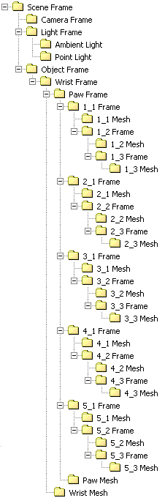
รีเทนนิ่งโหมดของไดเรกซ์เอ็กซ์ 6 นั้นสนับสนุนแสงห้าแบบคือ ไดเรกชันนอล, แอมเบี่ยน, พ๊อตน์, พ๊อตน์-พาราแรล และ สปอตไลท์ เราใช้ออปเจกต์ไลท์ส่องแสงให้กับรูปทรงต่างๆ เพื่อสร้างซีน จากนั้นไดเรกซ์เอ็กซ์ 6 จะปรับแต่งสีของรูปทรงแต่ละอันตามตำแหน่งของแสงที่ส่องใส่ออปเจกต์นั้นโดยก่อนที่จะนำแสงไปส่องใส่รูปทรงในซีน เราต้องนำแสงไปเชื่อมต่อกับเฟรมเพื่อจัดตำแหน่งแสง จากนั้นเราสามารถปรับตำแหน่งแสงโดยผ่านทางเฟรมที่แสงเชื่อมต่ออยู่

รูปที่ 3.1 ซีนกราฟของโปรแกรมในมุมมองแบบทรีวิว

คลาส | คำอธิบาย
Direct3DRM3 | ใช้เพื่อสร้างออปเจกต์ รีเทนนิ่งโหมด ที่ต้องการ, โหลดรูปทรงสามมิติ, ใช้พื้นผิดและจัดการตัวแปรระดับสูงบางตัว
DirectDraw6 | ใช้เพื่อพูดคุยกับกับฮาร์ดแวร์สองมิติ สำหรับโปรแกรมเรานี้ เราใช้มันเพื่อแทนคลาส Direct3DRMDevice3 เท่านั้น
Direct3DRMFrame3 | เราสร้างคลาสนี้จากคลาส Direct3DRM3 เพื่อเก็บรูปทรงสามมิติ, แสงไว้ในเฟรมก่อนที่จะแสดงออกมา เรายังใช้สี, เปลี่ยนรูปแบบและความเร็วของออปเจกต์ผ่านทางเฟรมนี้เช่นกัน
Direct3DRMDevice3 | เราสร้างคลาดนี้จากคลาส Direct3DRM3 เพื่อควบคุมสถานที่ที่กำหนดซีนผ่านทาง แฮนเดิลวินโดว์
Direct3DRMViewport | เราสร้างคลาสนี้จากคลาส Direct3DRM3 เพื่อจัดการการกำหนดซีน เรายังใช้คลาสนี้เพื่อหาว่าผู้ใช้คลิกรูปทรงสามมิติอันใด

ตารางที่ 3.1 คลาสหลักที่จะใช้ในการทำโปรแกรม

3.6 แสดงผลลัพธ์ของไดเรกซ์เอ็กซ์ 6
ที่ผ่านมาเราได้ทราบถึงวิธีการเริ่มต้นสร้างออปเจกต์หลักของไดเรกซ์เอ็กซ์ 6 และโครงงานเพื่อเก็บส่วนประกอบต่างๆ ของวัตถุสามมิติ ขั้นตอนต่อไปคือการจัดเตรียมวินโดว์เพื่อให้ไดเรกซ์เอ็กซ์ 6 ใช้เพื่อแสดงซีนที่เราสร้างขึ้นมา โดยกระบวนการใช้ไดเรกซ์เอ็กซ์ 6 กับวินโดว์มีความแยบยลเล็กน้อย เราต้องสร้างออปเจกต์คลิปเปอร์ด้วยแฮนเดิลวินโดว์ของฟอร์มหรือพิกเจอร์บ็อกที่ใช้สำหรับแสดงผล จากนั้นใช้ออปเจกต์คลิปเปอร์นี้เพื่อสร้างดีไวซ์ซึ่งเป็นออปเจกต์อันทรงพลังที่ใช้ควบคุมซีนแล้วใช้ออปเจกต์ดีไวซ์เพื่อสร้างออปเจกต์วิวพอร์ต โดยระบุความกว้าง, ความสูง และออปเจกต์เฟรม (ซึ่งหมายความว่าเราต้องสร้างวิวพอร์ตใหม่ทุกครั้งที่มีการปรับขนาดฟอร์ม) ออปเจกต์เฟรมที่ระบุให้ครีเอตวิวพอร์ตนี้ใช้เพื่อแสดงมุมมองของภาพสามมิติซึ่งปกติแล้วคือเฟรมคาเมร่านั่นเอง ดังนั้นการเปลี่ยนตำแหน่งด้วยเมทธอด Set Position หรือเปลี่ยนรูปแบบเฟรมคาเมร่านี้คือการเปลี่ยนมุมมองซีน
ตอนนี้เราได้องค์ประกอบพื้นฐานอันได้แก่การส่องแสงซีนกราฟและการจัดขนาดออปเจกต์วิวพอร์ตและออปเจกต์ดีไวซ์เพื่อสร้างซีนในฟอร์มวิชวลเบสิกแล้ว ขั้นตอนที่เหลือคือการสร้างรูปทรงสามมิติขึ้นมาตามต้องการโดยรีเทนนิ่งโหมดมีออปเจกต์ เมช ที่ประกอบด้วยออปเจกต์เฟส (กำหนดพื้นผิว), เวอทิส (กำหนดจุดตัด) และเวกเตอร์ (กำหนดทิศทาง) เพื่อใช้กำหนดรูปทรงสามมิติขึ้นมา
นอกจากการสร้างรูปทรงด้วยการกำหนดลักษณะต่างๆ ผ่านทางออปเจกต์เมชขึ้นมา เรายังสามารถจัดเตรียมไฟล์ขึ้นมาก่อนแล้วโหลดไฟล์เข้าไปในออปเจกต์ MeshBuilder ซึ่งใช้เพื่อสร้างเมชสามมิติขึ้นมา เราจะพบไฟล์เมชจำนวนมากบนอินเตอร์เนตรวมไปถึงไฟล์ตัวอย่างของวิชวลเบสิกที่มาพร้อมกับไดเรกซ์เอ็กซ์เอสดีเค นอกจากนี้ เอสดีเคยังมีโปรแกรมยูทิลิตี Convs3ds.exe เพื่อแปลงไฟล์มาตรฐานอุตสาหกรรมเมช (.3ds) เป็นไฟล์เมชของไดเรกซ์เอ็กซ์ (.x)
การโหลดไฟล์เมชที่ทำไว้ล่วงหน้าจะช่วยลดความยุ่งยากในการทำงานกับออปเจกต์เมชโดยตรง เพราะเราเพียงใช้ออปเจกต์ Direct3DRMMeshBuilder3 เพื่อโหลดและจัดการเมชเท่านั้นก็เป็นอันเสร็จสิ้น

3.7 ไฟล์มาตรฐานอุตสาหกรรมเมช (.3ds)
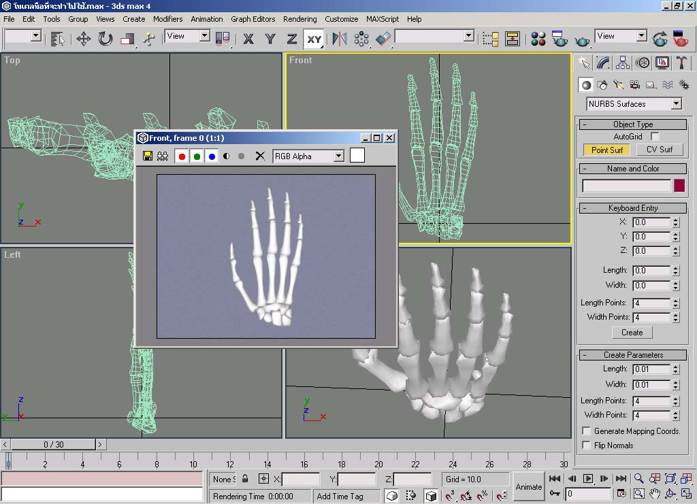
ในที่นี้เราจะไม่กล่าวถึงวิธีการสร้างไฟล์มาตรฐานอุตสาหกรรมเมชนี้ เพราะว่าสามารถหาดาวน์โหลดได้ทั่วไปในอินเตอร์เนตแต่จะได้แสดงภาพตัวอย่างของมือที่กลุ่มข้าพเจ้าจะเรียกใช้งานในโปรแกรมวิชวลเบสิก ซึ่งมีหน้าตาดังรูปที่ 3.2

รูปที่ 3.2 ภาพไฟล์มาตรฐานอุตสาหกรรมเมชที่เราใช้ในโครงงานนี้

3.8 สื่อสารกับผู้ใช้
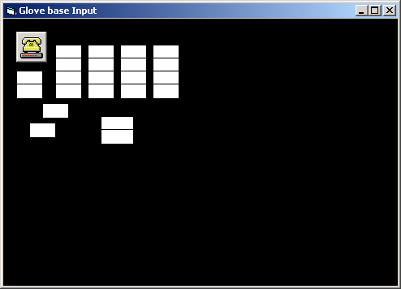
เพื่อให้แอพพลิเคชั่นสมบูรณ์มากขึ้น ข้าพเจ้าจึงได้นำอุปกรณ์ถุงมือของเรามาผนวกเข้าไว้ด้วยกัน โดยเมื่อรันโปรแกรมแล้วผู้ใช้สามารถขยับมือแล้วฟอร์มจะทำให้มือที่เราโหลดไว้ในโปรแกรมเคลื่อนไหวตาม เราสามารถใช้วิชวลเบสิกทำงานตามที่กล่าวมานี้ได้เพราะวิชวลเบสิกสามารถดักจับอีเวนต์ของพอร์ตอนุกรมได้อยู่แล้ว ซึ่งหน้าจอของฟอร์มบนวิชวลเบสิกที่เราสร้างขึ้นมานี้เราไม่ต้องลากคอนโทรลใดเข้ามาใช้เลย นอกจากส่วนของการติดต่อกับพอร์ตอนุกรมเท่านั้นดังรูปที่ 3.3

รูปที่ 3.3 ภาพของฟอร์มของโปรแกรมบนวิชวลเบสิก

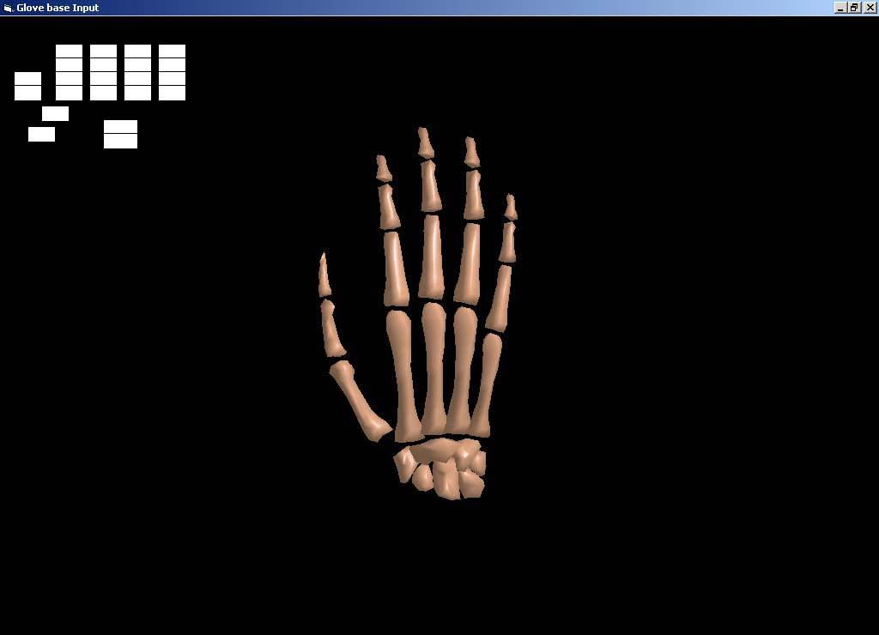
และในภาพที่ 3.4 นี้จะแสดงผลของการโหลดวัตถุสามมิติจากไฟล์เมชไดเรกซ์เอ็กซ์โดยใช้วิชวลเบสิกบนฟอร์มนี้

รูปที่ 3.4 ภาพการใช้วิชวลเบสิกโหลดวัตถุสามมิติจากไฟล์เมชไดเรกซ์เอ็กซ์

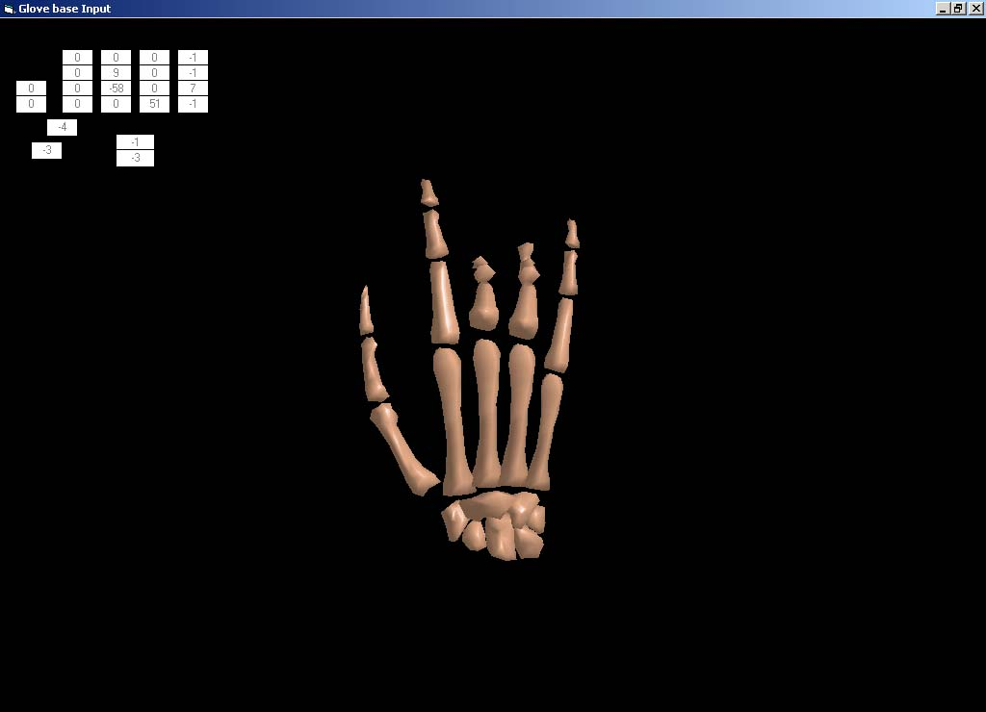
และรูปที่ 3.5 นี้จะแสดงผลลัพธ์ของการทำงานของโปรแกรมเมื่อนำตัวถุงมือที่เราได้สร้างขึ้นมาบังคับมือที่เราโหลดขึ้นมาบนฟอร์มนี้

รูปที่ 3.5 ภาพผลลัพธ์ของการผนวกอุปกรณ์อินพุทแบบถุงมือกับไดเรกซ์เอ็กซ์

3.9 ซอสโค้ดของโปรแกรมแสดงผลไดเรกซ์สามดี

Option Explicit
Option Base 1

Const Sin1 = 0.0174524!
Const Cos1 = 0.9998476!

Private check As Integer
Private mode As Boolean
Private buffer(0 To 3) As Variant
Private num(0 To 3) As Integer

Dim pD3drm As IDirect3DRM3
Dim Scene As IDirect3DRMFrame3
Dim Camera As IDirect3DRMFrame3
Dim pClipper As IDirectDrawClipper
Dim Dev As IDirect3DRMDevice3
Dim pViewport As IDirect3DRMViewPort
Dim l1 As IDirect3DRMLight
Dim l2 As IDirect3DRMLight
Dim Lights As IDirect3DRMFrame3
Dim Hand_Builder(17) As IDirect3DRMMeshBuilder3
Dim hand_mesh(17) As IDirect3DRMMesh
Dim Hand(17) As IDirect3DRMFrame3
Dim Filename(17) As String
Dim Save_Before As Boolean
Dim Before(22) As Integer
Dim Map_File_Index(22) As Integer
Dim Delay As Integer

‘ ฟังก์ชัน Display(Index, Value) เป็นฟังก์ชันที่ทำการเคลื่อนวัตถุสามมิติตามค่าที่ได้รับจากพอร์ตอนุกรม

Private Sub Display(Index As Integer, Value As Integer)
Dim Temp As Integer
Dim i As Integer
Dim j As Integer
Temp = Before(Index) - Value
Text1(Index - 1).Text = Temp
j = Map_File_Index(Index) ‘ ทำการ map ค่าการเคลื่อนไหวที่กำหนดใน Form_Load ซึ่งจะมี 22
‘ ค่าคือ 17 ข้อ แต่ข้อแรกของแต่ละนิ้วเคลื่อนไหวได้สองทิศทางเลย
‘ แยกเพิ่มได้อีก 5 ค่า
Select Case Index
Case 22
Delay = Delay + 1
If Delay = 2 Then
UpdateScreen
Delay = 0
End If
Case 1, 4, 5, 6, 11, 13, 14, 20, 21
If Temp <> 0 Then ‘ ถ้าไม่มีการหมุนเลยคือมีค่าศูนย์แปลว่าเราไม่ต้องหมุนวัตถุเลย
If Temp > 0 Then
For i = 1 To Temp
Hand(j).SetOrientation Hand(j), 0, Sin1, Cos1, 0, 1, 0
Next i
Else
For i = 1 To Abs(Temp)
Hand(j).SetOrientation Hand(j), 0, -Sin1, Cos1, 0, 1, 0
Next i
End If
End If
Before(Index) = Value
Case 2, 7, 9, 10, 16, 17, 18
If Temp <> 0 Then
If Temp > 0 Then
For i = 1 To Temp
Hand(j).SetOrientation Hand(j), 0, -Sin1, Cos1, 0, 1, 0
Next i
Else
For i = 1 To Abs(Temp)
Hand(j).SetOrientation Hand(j), 0, Sin1, Cos1, 0, 1, 0
Next i
End If
End If
Before(Index) = Value
Case 3, 12
If Temp <> 0 Then
If Temp > 0 Then
For i = 1 To Temp
Hand(j).SetOrientation Hand(j), 1, 0, 0, 0, 1, 0
Hand(j).SetOrientation Hand(j), 0, Sin1, Cos1, 0, 1, 0
Hand(j).SetOrientation Hand(j), -1, 0, 0, 0, 1, 0
Next i
Else
For i = 1 To Abs(Temp)
Hand(j).SetOrientation Hand(j), 1, 0, 0, 0, 1, 0
Hand(j).SetOrientation Hand(j), 0, -Sin1, Cos1, 0, 1, 0
Hand(j).SetOrientation Hand(j), -1, 0, 0, 0, 1, 0
Next i
End If
End If
Before(Index) = Value
Case 8, 15, 19
If Temp <> 0 Then
If Temp > 0 Then
For i = 1 To Temp
Hand(j).SetOrientation Hand(j), 1, 0, 0, 0, 1, 0
Hand(j).SetOrientation Hand(j), 0, -Sin1, Cos1, 0, 1, 0
Hand(j).SetOrientation Hand(j), -1, 0, 0, 0, 1, 0
Next i
Else
For i = 1 To Abs(Temp)
Hand(j).SetOrientation Hand(j), 1, 0, 0, 0, 1, 0
Hand(j).SetOrientation Hand(j), 0, Sin1, Cos1, 0, 1, 0
Hand(j).SetOrientation Hand(j), -1, 0, 0, 0, 1, 0
Next i
End If
End If
End Select
Before(Index) = Value
End Sub

‘ ฟังก์ชัน Form_KeyDown(KeyCode, Shift) ไว้ทำการเคลื่อนย้ายกล้องตามคีย์บอร์ดที่กด

Private Sub Form_KeyDown(KeyCode As Integer, Shift As Integer)
Select Case KeyCode
‘ กด Enter เป็นการเปลี่ยนโหมดจากคาลิเบสโหมดเป็นโหมดเรนเดอร์
Case 13
Save_Before = False
‘ ปุ่ม 2, 4, 6, 8 บนที่ NumPad ไว้เปลี่ยนตำแหน่งที่ตั้งกล้อง
Case 104
Camera.SetOrientation Camera, 0, -Sin1, Cos1, 0, Cos1, 0
Case 98
Camera.SetOrientation Camera, 0, Sin1, Cos1, 0, Cos1, 0
Case 102
Camera.SetOrientation Camera, -Sin1, 0, Cos1, 0, 1, 0
Case 100
Camera.SetOrientation Camera, Sin1, 0, Cos1, 0, 1, 0
Case 101 ‘ ปุ่ม 5 บนที่ NumPad ไว้รีเซตตำแหน่งที่ตั้งกล้อง
Camera.SetOrientation Scene, 0, 0, 1, 0, 1, 0
End Select
Call UpdateScreen
End Sub
‘ ฟังก์ชัน Form_Load() ทำหน้าที่กำหนดค่าต่างๆ ก่อนเข้าสู่การวนลูปทำงาน

Private Sub Form_Load()
Dim a As Integer

‘ Filename(1 to 17) เป็นชื่อส่วนประกอบต่างๆ บนมือ
Filename(1) = "5_3" ‘ ข้อปลายนิ้วก้อย
Filename(2) = "4_3" ‘ ข้อปลายนิ้วนาง
Filename(3) = "3_3" ‘ ข้อปลายนิ้วกลาง
Filename(4) = "2_3" ‘ ข้อปลายนิ้วชี้
Filename(5) = "1_3" ‘ ข้อปลายนิ้วโป้ง
Filename(6) = "5_2" ‘ ข้อกลางนิ้วก้อย
Filename(7) = "4_2" ‘ ข้อกลางนิ้วนาง
Filename(8) = "3_2" ‘ ข้อกลางนิ้วกลาง
Filename(9) = "2_2" ‘ ข้อกลาวนิ้วชี้
Filename(10) = "1_2" ‘ ข้อกลางนิ้วโป้ง
Filename(11) = "5_1" ‘ ข้อแรกนิ้วก้อย
Filename(12) = "4_1" ‘ ข้อแรกนิ้วนาง
Filename(13) = "3_1" ‘ ข้อแรกนิ้วกลาง
Filename(14) = "2_1" ‘ ข้อแรกนิ้วชี้
Filename(15) = "1_1" ‘ ข้อแรกนิ้วโป้ง
Filename(16) = "paw" ‘ อุ้งมือ
Filename(17) = "wrist" ‘ ข้อมือ

‘ Map_File_Index(1 to 22) เป็นการกำหนดการเคลื่อนไหวของข้อต่างๆ
‘ ซึ่งจะถูกใช้ในฟังก์ชัน Display
Map_File_Index(1) = 5 ‘ การเคลื่อนไหวเบอร์ 1 เป็นของข้อปลายนิ้วโป้ง (ซึ่งแกนในการ
‘ เคลื่อนไหวจะถูกกำหนดใน display function อีกที)
Map_File_Index(2) = 10 ‘ การเคลื่อนไหวเบอร์ 2 เป็นของข้อกลางนิ้วโป้ง
Map_File_Index(3) = 15 ‘ การเคลื่อนไหวเบอร์ 3 เป็นของข้อแรกนิ้วโป้ง
Map_File_Index(4) = 15 ‘ การเคลื่อนไหวเบอร์ 4 เป็นของข้อแรกนิ้วโป้ง (ที่ข้อแรกของทุกนิ้ว
‘ เคลื่อนไหวได้สองแกน เลยต้องกำหนดสองค่า)
Map_File_Index(5) = 4 ‘ การเคลื่อนไหวเบอร์ 5 เป็นของข้อปลายนิ้วชี้
Map_File_Index(6) = 9 ‘ การเคลื่อนไหวเบอร์ 6 เป็นของข้อกลางนิ้วชี้
Map_File_Index(7) = 14 ‘ การเคลื่อนไหวเบอร์ 7 เป็นของข้อแรกนิ้วชี้
Map_File_Index(8) = 14 ‘ การเคลื่อนไหวเบอร์ 8 เป็นของข้อแรกนิ้วชี้
Map_File_Index(9) = 3 ‘ การเคลื่อนไหวเบอร์ 9 เป็นของข้อปลายนิ้วกลาง
Map_File_Index(10) = 8 ‘ การเคลื่อนไหวเบอร์ 10 เป็นของข้อกลางนิ้วกลาง
Map_File_Index(11) = 13 ‘ การเคลื่อนไหวเบอร์ 11 เป็นของข้อแรกนิ้วกลาง
Map_File_Index(12) = 13 ‘ การเคลื่อนไหวเบอร์ 12 เป็นของข้อแรกนิ้วกลาง
Map_File_Index(13) = 2 ‘ การเคลื่อนไหวเบอร์ 13 เป็นของข้อปลายนิ้วนาง
Map_File_Index(14) = 7 ‘ การเคลื่อนไหวเบอร์ 14 เป็นของข้อกลางนิ้วนาง
Map_File_Index(15) = 12 ‘ การเคลื่อนไหวเบอร์ 15 เป็นของข้อแรกนิ้วนาง
Map_File_Index(16) = 12 ‘ การเคลื่อนไหวเบอร์ 16 เป็นของข้อแรกนิ้วนาง
Map_File_Index(17) = 1 ‘ การเคลื่อนไหวเบอร์ 17 เป็นของข้อปลายนิ้วก้อย
Map_File_Index(18) = 6 ‘ การเคลื่อนไหวเบอร์ 18 เป็นของข้อกลางนิ้วก้อย
Map_File_Index(19) = 11 ‘ การเคลื่อนไหวเบอร์ 19 เป็นของข้อแรกนิ้วก้อย
Map_File_Index(20) = 11 ‘ การเคลื่อนไหวเบอร์ 20 เป็นของข้อแรกนิ้วก้อย
Map_File_Index(21) = 16 ‘ การเคลื่อนไหวเบอร์ 21 เป็นของอุ้งมือ
Map_File_Index(22) = 17 ‘ การเคลื่อนไหวเบอร์ 22 เป็นของข้อมือ

‘ ส่วนต่อไปเป็นส่วนกำหนดค่าไดเรกซ์สามดีปกติ ซึ่งจะมีการสร้างซีนกราฟตามหัวข้อ (3.5)
Direct3DRMCreate pD3drm
pD3drm.CreateFrame Nothing, Scene
pD3drm.CreateFrame Scene, Camera
pD3drm.CreateFrame Scene, Lights
Camera.SetPosition Scene, 0, 0, 0
Lights.SetPosition Scene, 10, 10, -10
pD3drm.CreateLightRGB D3DRMLIGHT_POINT, 1, 1, 1, l1
Lights.AddLight l1
pD3drm.CreateLightRGB D3DRMLIGHT_AMBIENT, 0.5, 0.5, 0.5, l2
Scene.AddLight l2
Call Create3DWorld
Camera.SetPosition Scene, 0, 0, -25
pD3drm.CreateFrame Scene, Hand(17)
Hand(17).AddVisual hand_mesh(17)
pD3drm.CreateFrame Hand(17), Hand(16)
Hand(16).AddVisual hand_mesh(16)
For a = 11 To 15
pD3drm.CreateFrame Hand(16), Hand(a)
Hand(a).AddVisual hand_mesh(a)
Next a
For a = 6 To 10
pD3drm.CreateFrame Hand(a + 5), Hand(a)
Hand(a).AddVisual hand_mesh(a)
Next a
For a = 1 To 5
pD3drm.CreateFrame Hand(a + 5), Hand(a)
Hand(a).AddVisual hand_mesh(a)
Next a

‘ การกำหนดตำแหน่งของนิ้วบนหน้าจอ
Hand(17).SetPosition Scene, 0, -4, 0
Hand(16).SetPosition Hand(17), 1.25, 1.8, 0
Hand(15).SetPosition Hand(16), -3.5, 0, 0
Hand(14).SetPosition Hand(16), -2.5, 3.3, 0
Hand(13).SetPosition Hand(16), -1.5, 3.6, 0
Hand(12).SetPosition Hand(16), -0.5, 3.4, 0
Hand(11).SetPosition Hand(16), 0.4, 2.5, 0
Hand(10).SetPosition Hand(15), -0.8, 1.75, 0
Hand(9).SetPosition Hand(14), -0.2, 2, 0
Hand(8).SetPosition Hand(13), 0, 2.25, 0
Hand(7).SetPosition Hand(12), 0.2, 2.2, 0
Hand(6).SetPosition Hand(11), 0.25, 1.85, 0
Hand(5).SetPosition Hand(10), -0.25, 1.6, 0
Hand(4).SetPosition Hand(9), -0.15, 1.2, 0
Hand(3).SetPosition Hand(8), -0.15, 1.35, 0
Hand(2).SetPosition Hand(7), -0.05, 1.35, 0
Hand(1).SetPosition Hand(6), 0.1, 1.1, 0

Save_Before = True ‘ ใช้แบ่งโหมดการทำงานระหว่างคาลิเบสโหมดกับโหมดเรนเดอร์

‘ การกำหนดค่าของพอร์ตอนุกรม
MSComm1.Settings = "9600,n,8,1"
MSComm1.CommPort = 1
MSComm1.InputLen = 1
MSComm1.PortOpen = True
MSComm1.RThreshold = 1
check = 0
mode = True
End Sub

‘ ฟังก์ชัน UpdateScreen() เป็นการเรนเดอร์ภาพบนวิวพอร์ต
Public Sub UpdateScreen()
pViewport.Clear
pViewport.Render Scene
Dev.Update
Exit Sub
End Sub

‘ ฟังก์ชัน Create3Dworkd() เป็นการโหลดวัตถุจากไฟล์เมชไดเรกซ์เอ็กซ์ (.x)
Public Sub Create3DWorld()
Dim a As Integer

For a = 1 To 17
pD3drm.CreateMeshBuilder Hand_Builder(a)
With Hand_Builder(a)
.Load App.Path & "\" & Filename(a) & ".x", 0, 0, 0, 0
.Scale 10, 5, 5
.SetColorRGB 0.88, 0.67, 0.53
.CreateMesh hand_mesh(a)
End With
Hand_Builder(a).CreateMesh hand_mesh(a)
Next

End Sub

‘ ฟังก์ชัน Form_Paint() ถ้าฟอร์มมีการเปลี่ยนแปลงให้ทำการเรนเดอร์ภาพใหม่

Private Sub Form_Paint()

Call UpdateScreen

End Sub

‘ ฟังก์ชัน Form_Resize() ถ้ามีการย่อ, ขยายฟอร์ม ต้องมีการเปลี่ยนขนาดวิวพอร์ตใหม่

Private Sub Form_Resize()

Dim FormWidth As Long
Dim formHeight As Long

FormWidth = ScaleX(ScaleWidth, ScaleMode, vbPixels)
formHeight = ScaleY(ScaleHeight, ScaleMode, vbPixels)

If Not (pViewport Is Nothing) Then Set pViewport = Nothing
If Not (pClipper Is Nothing) Then Set pClipper = Nothing

DirectDrawCreateClipper 0, pClipper, Nothing
pClipper.SetHWnd 0, hWnd
pD3drm.CreateDeviceFromClipper pClipper, ByVal 0&, FormWidth, formHeight, Dev
pD3drm.CreateViewport Dev, Camera, 0, 0, FormWidth, formHeight, pViewport
With Dev
.SetDither 1
.SetQuality D3DRMLIGHT_ON Or D3DRMFILL_SOLID Or D3DRMSHADE_GOURAUD
End With

Call UpdateScreen

End Sub
‘ ฟังก์ชัน Form_Unload(Cancel As Integer) เป็นการคืนค่าลบค่าที่ได้จองไว้ตอนใช้ในโปรแกรมทิ้ง

Private Sub Form_Unload(Cancel As Integer)
Dim a As Integer

Set pD3drm = Nothing
Set Scene = Nothing
Set pClipper = Nothing
Set Camera = Nothing
Set pViewport = Nothing
Set Dev = Nothing
Set l1 = Nothing
Set l2 = Nothing
Set Lights = Nothing
For a = 1 To 17
Set Hand_Builder(a) = Nothing
Set hand_mesh(a) = Nothing
Set Hand(a) = Nothing
Next a

End Sub

‘ ฟังก์ชัน MSComm1_OnComm() เหมือนที่อธิบายไว้แล้วในบทที่ 1

Private Sub MSComm1_OnComm()
On Error GoTo Com_Error
If mode Then
If check < 4 Then
buffer(check) = MSComm1.Input
num(check) = Asc(buffer(check))
If check = 3 Then
If num(2) = num(0) + 1 Then mode = False
End If
Else
buffer(0) = MSComm1.Input
mode = False
End If
Else
buffer(0) = MSComm1.Input
If check > 1 Then
num(0) = Asc(buffer(0))
check = 0
Else
If Save_Before Then
Before(num(0) + 1) = Asc(buffer(0))
Text1(num(0)).Text = Asc(buffer(0))
Else: Display num(0) + 1, Asc(buffer(0))
End If
End If
End If
check = check + 1
Exit Sub
Com_Error:
check = 0
mode = True
Exit Sub
End Sub

